## 1.基础设置

### 1.1维修产品类别型号

设计有增加，修改，删除，查询，导出Excel 等功能 ，支持大小写匹配查询

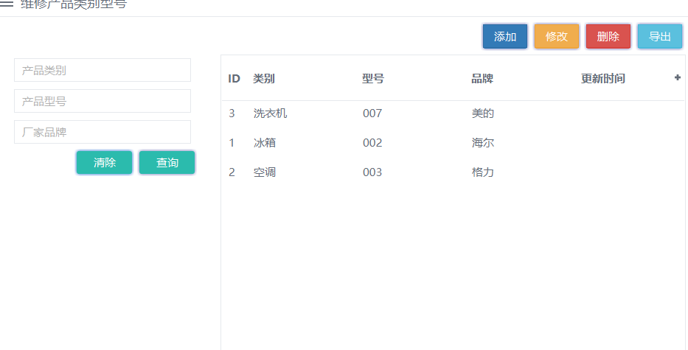

### 1.2维修基础信息

#### 1.2.1 维修产品状态，维修措施，处理结果

该三处功能为维修登记模块需要使用的系统基础词典，设有添加修改删除功能



#### 1.2.2 故障现象

增加了中文释义字段，设有 添加 修改，删除 ，导入，导出，导入模板下载等功能

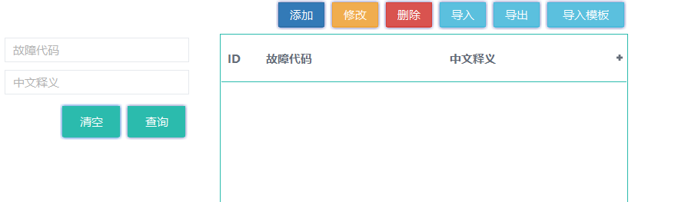

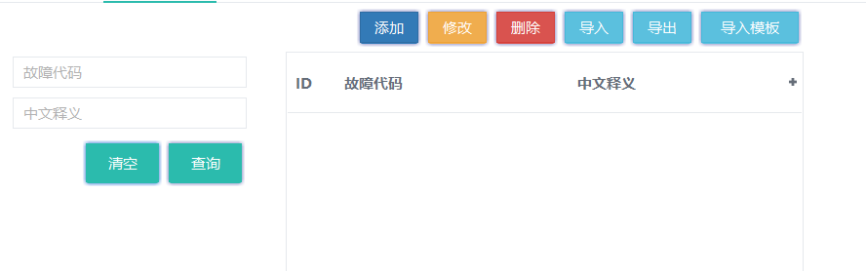

### 1.3维修人员管理

维修登记模块需要使用的系统基础词典

### 1.4配件入库信息

维修登记模块需要使用的系统基础词典

## 2.维修登记

### 2.1 维修登记

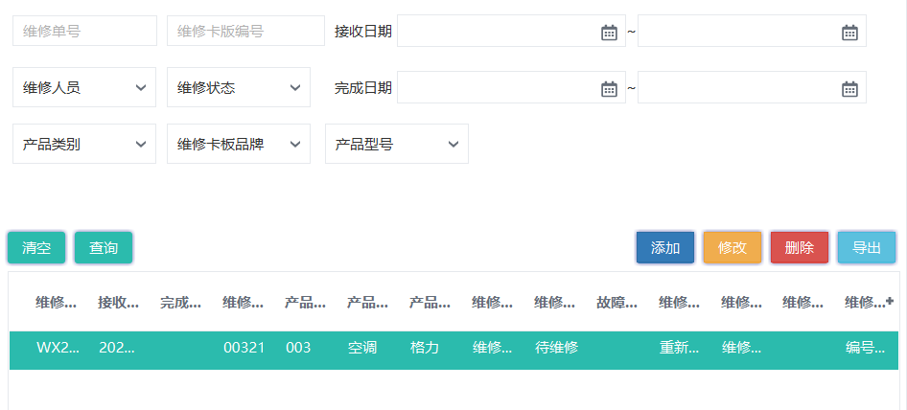

双击表列可以看细览 以及 重新打印

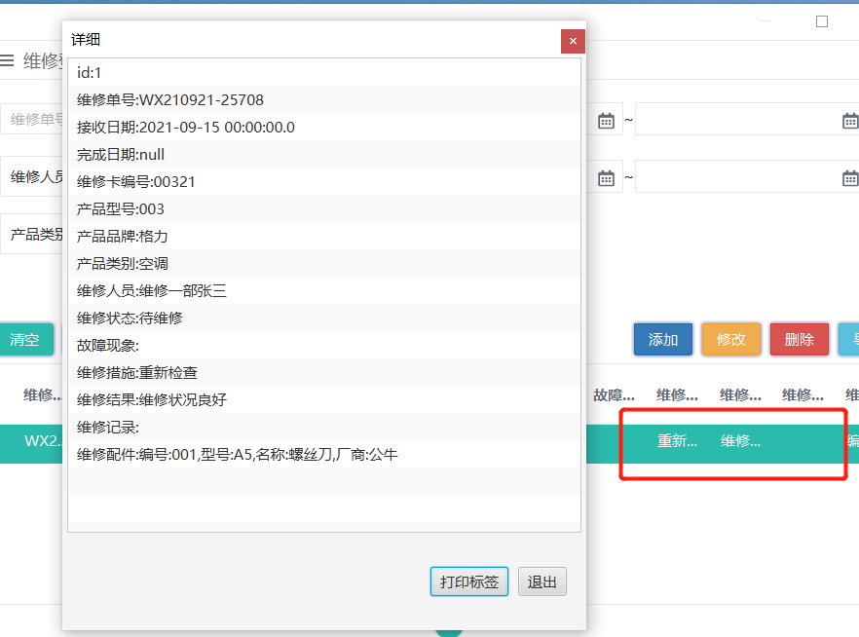

1.添加配件登记的时候 可以选择配件登记 双击弹窗中表列即可。

2.产品类别，品牌，型号等下拉框是联动的，即设置类别下拉框后，品牌下拉框会显示该类别下的品牌。类别 品牌，型号 需要按照次序设置

3.类别，品牌，型号，维修状态，故障状态，故障现象，维修措施，维修结果等都是前面词典配置好的

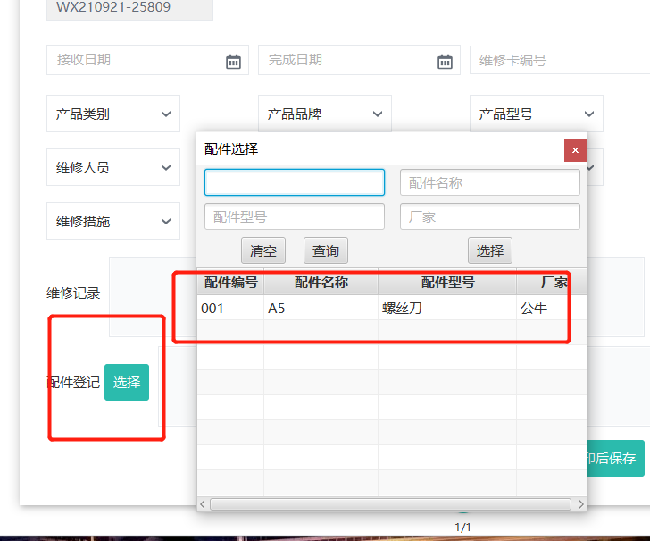

### 2.2 配件库存信息

新增 低限预警字段

## 3.系统维护

点击系统维护需要登录



### 3.1 程序配置

该处为app首页 程序配置执行地址，支持配置.bat,exe 程序

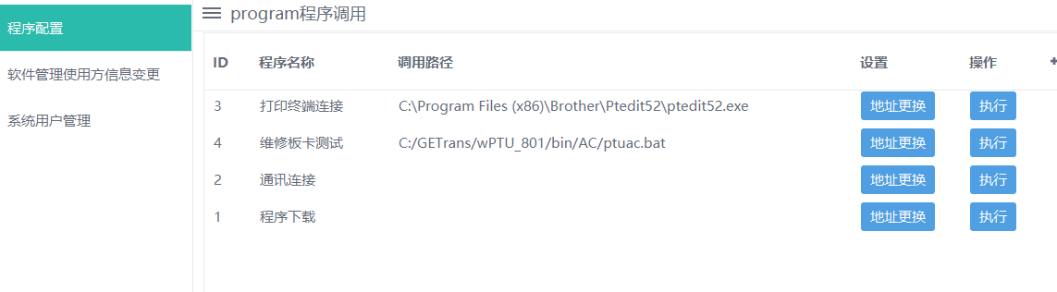

### 3.2 软件管理使用方信息变更

可以设置程序背景 以及菜单文字颜色 需重启后生效

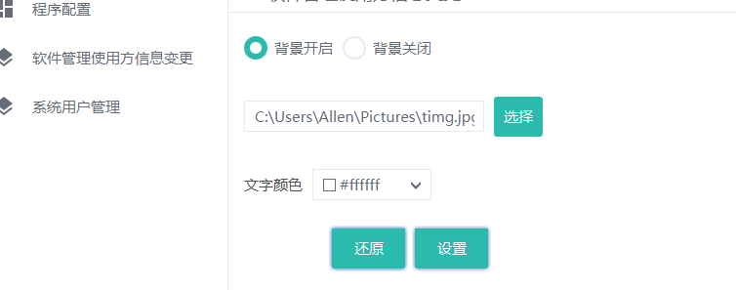

### 3.3系统用户管理

系统维护登录密码可供修改，初始登录用户密码为 admin/admin